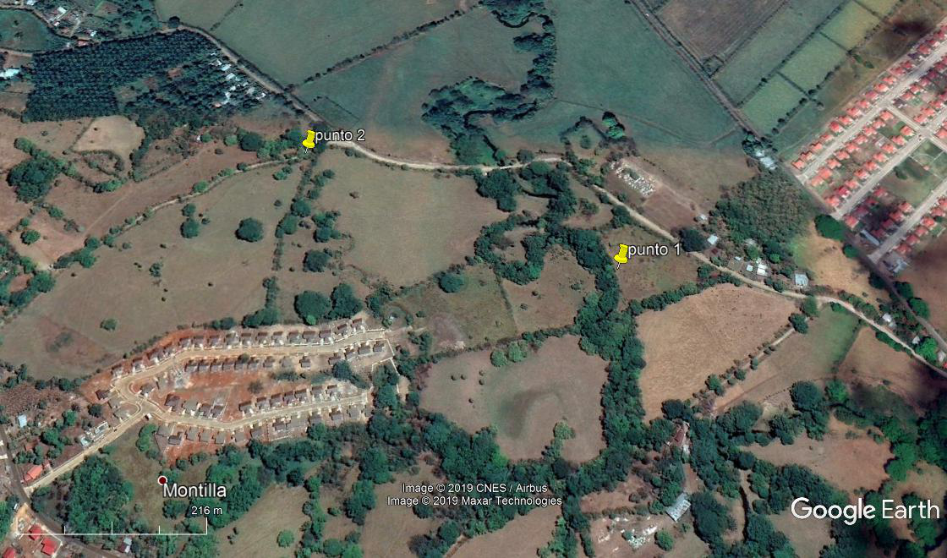
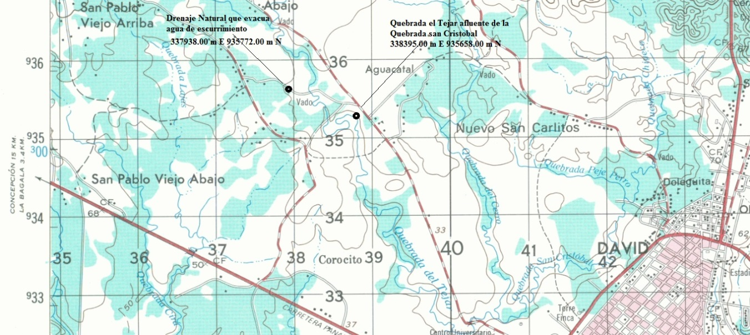
Observaciones:
- Uno de los globos de terrenos o polígonos colinda con un drenaje Natural que evacua las aguas de escurrimiento (Precipitación Pluvial) y el otro polígono colinda con una Quebrada denominada El Tejar que es afluente de la Quebrada San Cristobal.
- La Quebrada El Tejar presenta un cauce tipo meandrico (Sinuoso) con un índice o grado de sinuosidad mayor de 1.6, de carácter homogéneo profundo de fase única. Meandro: es una curva completa sobre el canal, compuesta por dos arcos sucesivos.
- El globo de terreno ubicado en el margen izquierdo de Quebrada El Tejar es plano y no se observa riesgo o peligro de inundación; sin embargo el globo de terreno ubicado en el margen derecho es más bajo y presenta una pendiente pronunciada, por lo cual se hace más vulnerable a inundarse (planicie inundable).
- Se debe solicitar la simulación hidrológica e hidráulica para visualizar los niveles seguros de terracería.
- Deben indicar si afectaran el bosque de galería (Largo y ancho).
- Por la topografía del terreno, deben indicar si el residencial unirá los dos globos del terreno, deben construir un puente.
Esquemas de un cauce y características de un cauce meandrico
